SOLON GENEL YÖNETİM MUHASEBESİ PROGRAMI
V6.0 DA YAPILANLAR

Tarih, 24.04.2006

İÇİNDEKİLER

Hesap planına bilgi alanları ilave edildi. | 2
Fiş girişine bilgi alanları ilave edildi. | 2
“Sistem Parametreleri” seçeneği ilave edildi. | 3
“Firma Listesi” seçeneği ilave edildi. | 4
“Kapanış Fişini Açılış Fişi Olarak Aktar” seçeneği ilave edildi. | 4
“Fiş Girişi ( Ön Listeli )“ seçeneği ilave edildi. | 4
Yeni yıla devir seçeneğine Miktarları Devret kriteri ilave edildi. | 6
Yeni rapor modülünün ön izleme ekranı geliştirildi. | 6
Ayrıntılı ve Özet bilançolar geliştirildi. | 6
Fiş girişinde aynı evrağın mükerrer girilmesinin kontrolü işlemi yapıldı. | 7
Fiş sihirbazı modülü ilave edildi. | 8
Fiş sihirbazı modülüne 58 adet hazır kullanılabilir sihirbaz ilave edildi. | 11
Yeni raporlama modülü ilave edildi. | 13
Yeni hızlı menü sistemi ve kısa yol oluşturma işlemleri ilave edildi. | 16
Ekran görüntülerini ve dizaynlarını değiştirebilme işlemleri ilave edildi. | 21
Yıllık, Aylık ve Dönemsel Mizan Tablosuna geliştirildi. | 23
Günlük Mizan Tablosuna geliştirildi. | 24
Mutababat mektubu seçeneği geliştirildi. | 25
Kar & Zarar Hesapları işlemleri geliştirildi. | 25
Genel geliştirme, düzenleme ve ilave çalışmaları. | 25
Fiş Girişine, 332 sıra numaralı VUK genel tebliği gereğince uyarı işlemleri ilave edildi. | 25
İlgili raporların dip not işlevlerinde düzenleme yapıldı. | 26
Yevmiye defteri raporunda düzenleme yapıldı. | 26
V5.0 da yapılan geliştirme ve ilave çalışmaları. | 26

- Hesap planına aşağıdaki bilgi alanları ilave edildi.

    - Vergi Dairesi
    - Vergi Hesap Numarası
    - T.C. Kimlik No

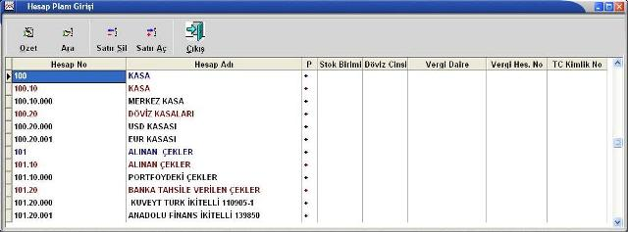

- Fiş girişine aşağıdaki bilgi alanları ilave edildi.

    - Matrah
    - Bağlantılı Hesap No
    - Evrak Tarihi
    - Evrak Seri No
    - Evrak Sıra No
    - Kişi Tipi

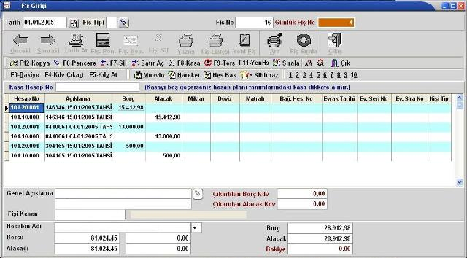

Bağlantılı Hesap No alanına 191 ve 391 numaralı hesaplarda giriş yapılabilmektedir. 191 hesaplarda 320 hesaplar, 391 hesaplarda da 120 ve 340 hesaplar bu alana yazılabilmektedir.

Matrah bilgi alanıda Bağlantılı Hesap No alanı ile beraber çalışmaktadır. Sadece 192 ve 391 hesaplarda bilgi girişine izin verilmiştir.

Evrak Tarihi, Evrak Seri No, Evrak Sıra No ve Kişi Tipi bilgi alanlarına sadece 191 ve 391 değil, bütün fiş satırlarında bilgi girişi yapılabilmektedir.

Matrah,Bağlantılı Hesap No, Evrak Tarihi, Evrak Seri No, Evrak Sıra No bilgi alanları vergi dairelerinin 191 ve 391 hesaplara yönelik istediği listelerin kolaylıkla alınabilmesi için ilave edilmiştir.

Kişi Tipi bilgi alanı, bağımlı / ilişkili kişilerle yapılan işlemlerde kullanılmak üzere ilave edilmiştir. Bu alana 0 (sıfır) girilirse nomal, 1 (bir) girilirse bağımlı / ilişkili kişi ile yapılmış bir işlem olarak fiş satırı kaydedilmektedir.

- Fiş Girişi seçeneği için Sistem Parametreleri seçeneği ilave edildi.

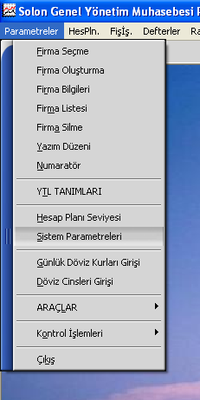

Bu seçenekte fiş girişinde Alacak sütununun sağ tarafında bulunan bilgi sütunları için tanımlama yapılmaktadır.
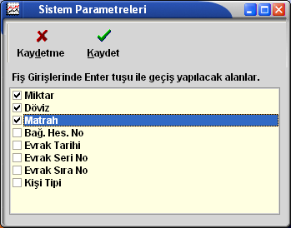

Sol tarafında işaret bulunan bilgi sütunlarında enter tuşuna basıldığında durulacak demektir.

Bu tanımlar sayesinde fiş girişinde kullanmak istemediğiniz bilgi sütunlarında boşu boşuna enter tuşuna basmak istenmiyorsa Sistem Parametreleri seçeneğinden bu işlem programa tanımlatılabilmektedir.

- Firma Listesinin kağıttan alınabilmesi için firma listesi seçeneği ilave edildi.
Bu seçenekte firmalara yıllara göre filitrelenebilmektedir.

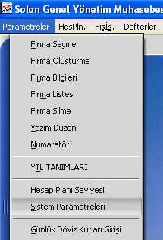

- Firmanın kapanış fişinin yeni senedeki firmaya açılış fişi olarak direk aktarılabilmesi için “Kapanış Fişini Açılış Fişi Olarak Aktar” seçeneği ilave edildi.
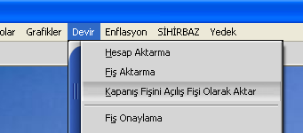
Kapanış fişi borçlarla alacaklar yer değiştirilerek yeni firmaya aktarılmaktadır. Açılış fişinin tarihi “01.01.yeni sene yılı” olarak atanmaktadır. Yevmiye açıklaması da değiştirerek açılış fişi yapılmaktadır.

- Yeni “Fiş Girişi ( Ön Listeli )“ seçeneği ilave edildi. Bu seçenekte mevcut olan fiş girişi seçeneğindeki bütün işlemler yapılabilmektedir.

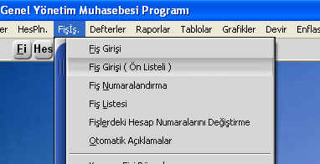

Yeni eklenen bu seçeneğin en büyük özelliği ekrana ilk önce fişlerin listesinin gelmesi daha sonra buradan enter tuşuna basıldığında istenen fişin içerisine girilmesidir.

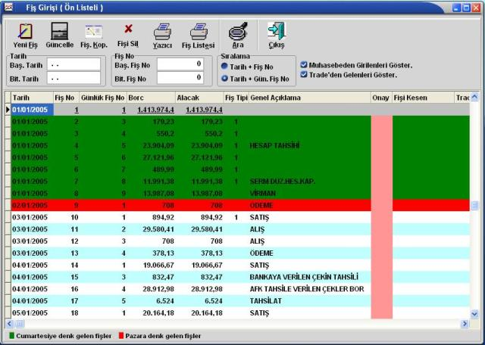

Bu yeni seçenekte fişlerin onaylanıp onaylanmadığı ve fişi kesen de rahatlıkla takip edilebilmektedir.

- Yeni yıla devir seçeneğine Miktarları Devret kriteri ilave edildi.

Bu kriter seçilirse program açılış fişine stok devir miktarlarını da kaydediyor.
(-) ye düşen miktarlar isteğe bağlı olarak kaydedilebiliyor.

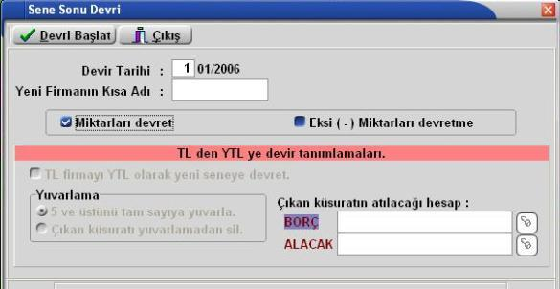

- Rapor ön izleme ekranı ilk geldiğinde enranın enine yayılacak bir şekilde gelmesi sağlandı. Buna ilave olarak sayısal klavye kısmındaki + ve – tuşları ile klavyeden de raporların küçültülüp, büyültülebilmesi işlevi ilave edildi.

- Ayrıntılı ve Özet bilançolarda aşağıdaki işlemler yapıldı.

    - (-) işaretlerinin çıkması gereken hesaplar yeniden ilgili tebliğlere göre düzenlendi.
    - Normal yazıcı çıktısında ana başlıkların koyu yazılması ilave edildi.

- Aynı evrağın mükerrer girilmesinin kontrolü.

Bu özellik sayesinde örneğin alınan bir faturanın mükerrer olarak girilmesinin önüne geçilerek muhtemel hatalar önlenmektedir.

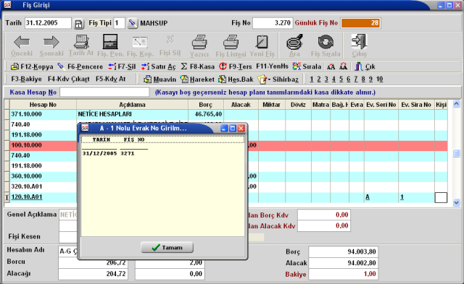

Kontrolün yapılabilmesi için fiş girişi ekranına yeni ilave edilmiş olan evrak seri no ve evrak sıra no değerlerin girilmiş olması gerekmektedir.

Bu değerler fiş sihirbazları kullanılırsa otomatik olarak doldurulmaktadır.

Kontrol işlemi örneğin aynı numaradaki faturanın farklı firmalardan alınması durumuna karşılık hesap numarası bazında yapılmaktadır.

Kontrol işleminin yapıldığı satırlar :

Hesap numarası 120, 320 ve 340 ile başlayan satırlarda kontrol işlemi yapılmaktadır.
Hesap numarası 191 ve 391 ile başlayan satırlarda bağlantılı hesap numarası esas alınarak kontrol işlemi yapılmaktadır.

Bu satırlarda mükerrer kontrolünün yapılabilmesi için evrak numarasının girilmesi gerekmektedir.

- Fiş Sihirbazı modülü ilave edildi.

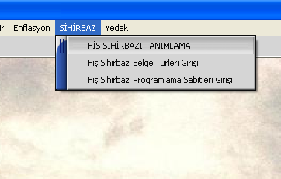

Fiş sihirbazları sayesinde fiş girişleri esnasında el oyalayıcı ve zaman kaybettirici işlemleri daha süratli bir şekilde yapabilirsiniz.

Fiş sihirbazları sayesinde fiş işlemlerindeki hatalar tamamen ortadan kaldırılabilmektedir.

Fiş sihirbazları sayesinde muhasebe bilgisi düşük seviyede bulunan personelin fiş girerken ilave olarak denetlenmesine ve ciddi bir muhasebe eğitimine tabi tutulmasına gerek kalmamıştır.

Fiş sihirbazları sayesinde sadece işlenecek olan evrak ile ilgili temel bilgilerin girilmesi yeterlidir. Bu evrağın fişe nasıl işleneceğini fiş sihirbazı belirler ve işler.

Fiş sihirbazları tamamen parametrik bir yapıda bulunmaktadır. Solon olarak biz belirli sihirbazlar girilmiş olarak programları size veriyoruz. Siz bu sihirbazları firma bazında değiştirebilir, fazlalıkları silebilir veya sıfırdan kendiniz yeni sihirbazlar oluşturabilirsiniz.

Fiş sihirbazları giriş seçeneğinde sihirbaz ekran dizaynı tamamen görsel bir yapıda fare ile sürükle/bırak tekniği kullanılarak oluşturulabilmektedir.

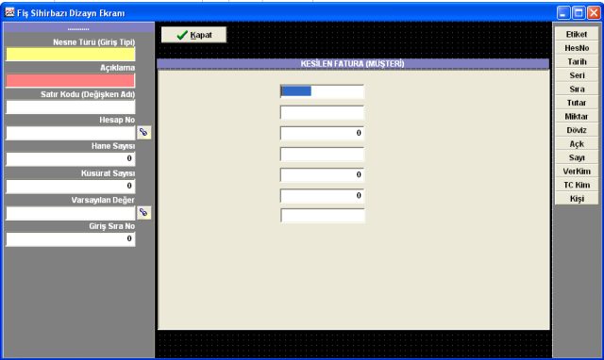
Sihirbaza ait programlama kısmında çok basit temel düzeyde programlama yapılabildiği gibi ileri düzey gelişmiş programlama da yapılabilmektedir.

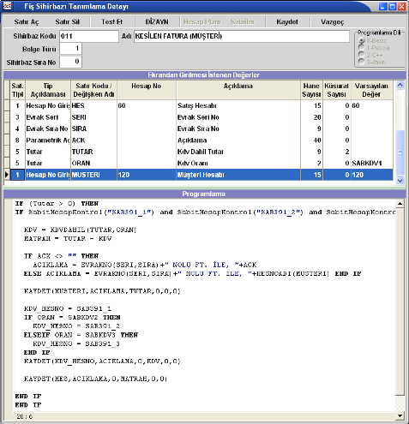

Test Etme işlevi sayesinde sihirbazlar yazım ve tasarım aşamalarında hemen test edilebilmektedir.

Test işleminde sihirbaz ekranının nasıl görüneceği, fiş içerisine satırların nasıl kaydedileceği görülebildiği gibi programlama kısmında ki yazım hatalarıda kontrol edilmekte ve herhangi bir satırda hataya rastlandıysa ilgili satırın otomatik olarak üzerine gelinmekte ve yapılan hatanın ne olduğu bir mesaj ile belirtilmektedir.

Test işlemleri sayesinde çok süratli ve kolay bir şekilde fiş sihirbazları üretebilirsiniz.

Fiş sihirbazlarının programlama kısmında dört değişik programlama dili desteği sunulmaktadır.

- Basic
- Pascal
- C++
- Java

Varsayılan olarak basit ve kural kısıtlaması çok az olan Basic dili belirlenmiştir.

Fiş sihirbazları fiş girişi seçeneğinde kullanılmaktadır.

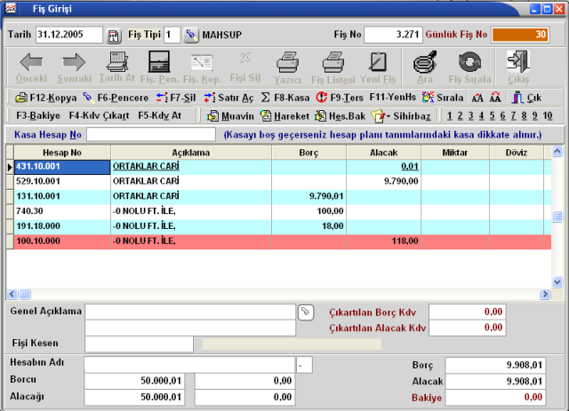

Fiş girişinde Sihirbaz tuşuna basıldığında ekrana sihirbazların listelendiği seçim penceresi gekmektedir.

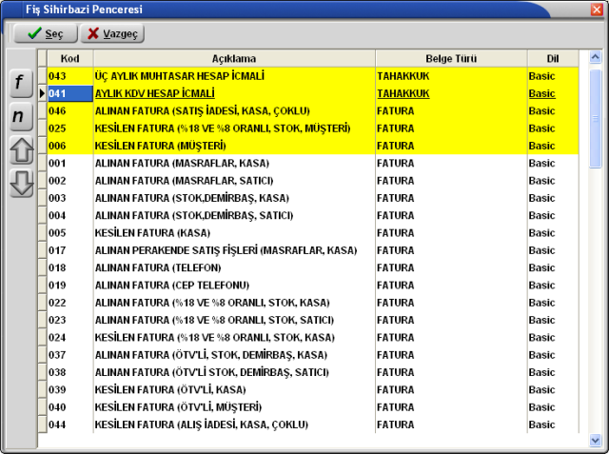

Pencerede görünen sarı renkli satırlar favori sihirbazları göstermektedir. Favori sihirbazlar listenin en başında gösterilmektedir.

 | Üzerinde bulunulan sihirbazı favori sihirbazlar grubuna atar.
 | Üzerinde bulunulan sihirbazı favori listesinden çıkartarak normal sihirbazlar grubunu atar.
 | Üzerinde bulunulan sihirbazın sırasını bir üst satıra çıkartır.
 | Üzerinde bulunulan sihirbazın sırasını bir alt satıra indirir.

- Solon Yönetim Muhasebesi ile beraber fiş sihirbazları modülünde aşağıdaki sihirbazlar hazır olarak verilmektedir.

ALINAN FATURA (MASRAFLAR, KASA)
ALINAN FATURA (MASRAFLAR, SATICI)
ALINAN FATURA (STOK,DEMİRBAŞ, KASA)
ALINAN FATURA (STOK,DEMİRBAŞ, SATICI)
ALINAN PERAKENDE SATIŞ FİŞLERİ (MASRAFLAR, KASA)
ALINAN FATURA (%18 VE %8 ORANLI, STOK, KASA)
ALINAN FATURA (%18 VE %8 ORANLI, STOK, SATICI)
ALINAN FATURA (ÖTV'Lİ, STOK, DEMİRBAŞ, KASA)
ALINAN FATURA (ÖTV'Lİ STOK, DEMİRBAŞ, SATICI)
ALINAN FATURA (STOK, DEMİRBAŞ, KASA, ÇOKLU)
ALINAN FATURA (STOK, DEMİRBAŞ, SATICI, ÇOKLU)

ALINAN FATURA (TELEFON)
ALINAN FATURA (CEP TELEFONU)

ALINAN FATURA (FAKTORİNG, KASA)
ALINAN FATURA (FAKTORİNG, SATICI)

ALINAN SERBEST MESLEK MAKBUZU (KASA)
ALINAN SERBEST MESLEK MAKBUZU (SATICI)

ALINAN GİDER MAKBUZU (KASA)
ALINAN GİDER MAKBUZU (SATICI)

KESİLEN FATURA (KASA)
KESİLEN FATURA (MÜŞTERİ)
KESİLEN FATURA (%18 VE %8 ORANLI, STOK, KASA)
KESİLEN FATURA (%18 VE %8 ORANLI, STOK, MÜŞTERİ)
KESİLEN FATURA (ÖTV'Lİ, KASA)
KESİLEN FATURA (ÖTV'Lİ, MÜŞTERİ)
KESİLEN FATURA (ALIŞ İADE, STOK DÜŞÜMLÜ, KASA)
KESİLEN FATURA (ALIŞ İADE, STOK DÜŞÜMLÜ, SATICI)
KESİLEN FATURA (SATIŞ İADE, STOK İLAVELİ, KASA)
KESİLEN FATURA (SATIŞ İADE, STOK İLAVELİ, MÜŞTERİ)
KESİLEN FATURA (FARKLI KDV ORANLI, KASA)
KESİLEN FATURA (FARKLI KDV ORANLI, MÜŞTERİ)

BANKA TAHSİLAT MAKBUZU (KASA)
BANKA TAHSİLAT MAKBUZU (ÇEK)
BANKA GELEN HAVALE (MÜŞTERİ & POS)
BANKA GÖNDERİLEN HAVALE (SATICI)
BANKA HAVALESİ & PTT İLE YAPILAN ÖDEMELER (KASA)

TAHSİLAT MAKBUZU (ÇEK)
TAHSİLAT MAKBUZU (ÇEK, ÇOKLU)
TAHSİLAT MAKBUZU (KASA & POS)
TAHSİLAT MAKBUZU (SENET)

TEDİYE MAKBUZU (ÇEK)
TEDİYE MAKBUZU (ÇEK, ÇOKLU)
TEDİYE MAKBUZU (KASA)
TEDİYE MAKBUZU (SENET)

VERGİ İNDİRİMİ TAHAKKUKU VE ÖDEMESİ
KDV ÖDEMESİ
MUHTASAR ÖDEMESİ
GEÇİCİ VERGİ ÖDEMESİ
KURUMLAR VERGİSİ ÖDEMESİ

AYLIK KDV HESAP İCMALİ
AYLIK MUHTASAR HESAP İCMALİ
ÜÇ AYLIK MUHTASAR HESAP İCMALİ

HESAPLAR ARASI VİRMAN (ÇOKLU)

İHBAR TAZMİNATI
KIDEM TAZMİNATI
BORDRO TAHAKKUKU

BORÇLU HESABIN DİĞER HESABA NAKLİ (ÇOKLU)
ALACAKLI HESABIN DİĞER HESABA NAKLİ (ÇOKLU)

Hazır verilen bu sihirbazlarda kullanılan bazi sihirbaz sabitleri ana hesap bazında tanımlanmıştır. Eğer ana hesap değilde, alt hesaplar bazında hesap planlarınızı yapılandırdıysanız bu sabitleri firmanızın hesap planına göre düzenlemeniz gerekmektedir.

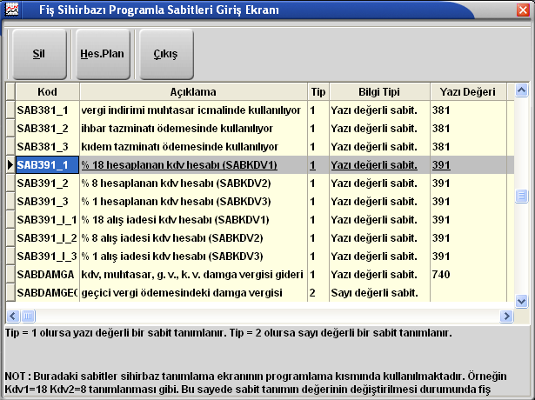

Örneğin,

SAB1391_1 %18 Hesaplanan Kdv hesabı 391

Bu tür sabitleri ilgili firmayı seçtikten sonra SİHİRBAZ grubu altındaki “Fiş Sihirbazı Programlama Sabitleri Giriş” seçeneğinden değiştirebilirsiniz.

- Yeni raporlama modülü ilave edildi.

Yeni raporlama modülü ilave edildi ve bütün raporlar bu yeni modüle göre yeniden dizayn edildi.

Yeni raporlama modülü sayesinde raporunuz ne kadar uzun olursa olsun çalışmanız kesilmeden ilgili raporun arka planda hazırlanması ve anında hazırlanan sayfaların gösterilmesidir.

Yeni raporlama modülünün en büyük özelliği birden fazla raporları açabilmeniz ve hepsini birden aynı ekranda inceleyebilmenizdir.

Örneğin A firmasının ayrıntılı bilançosunu listelediniz. Daha sonrada B firmasının ayrıntılı bilançosunu listelediniz. Yeni rapor modülünde hem A hemde B firmalarının bilançolarını yanyana koyup izleyebilirsiniz.

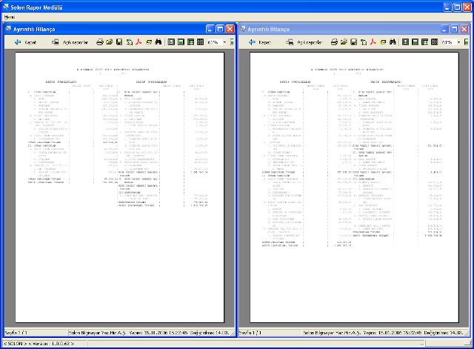

Veya, A firmasının mizan tablosunu listelediniz, bu mizan tablosunu incelerken bir hesabın muavin listesine bakma ihtiyacı duydunuz. Bu durumda ekranınızdaki mizan tablosu listesini kapatmadan, muhasebe programından ilgili hesabın muavin listesini de alabilir ve bu iki listeyi beraber bir şekilde izleyebilirsiniz.

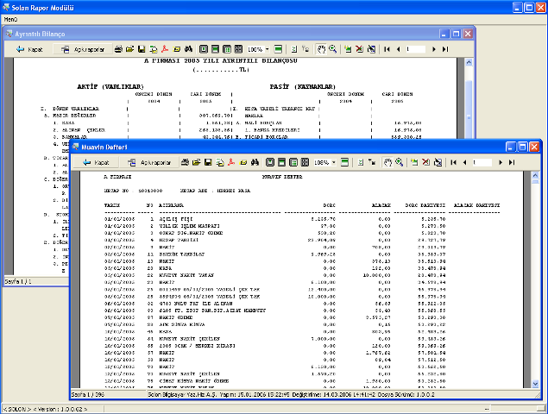

Bu şekilde onlarca raporu aynı anda paralel olarak açabilir ve bu raporlar arasında direk geçişler yaparak işlemlerinizi daha hızlı yapabilirsiniz.

Ekranda açtığınız bu raporların hepsini tek tuş ile yazıcıdan çıkartabilirsiniz.
1
Örneğin, A, B ve C firmalarınızın özet ve ayrıntılı bilanço listelerini aldınız. Yeni rapor modülünde hepsinin son kontrollerini yaptınız ve kağıttan çıkartmak istiyorsunuz. İlgili tuşa basarak tek seferde bütün bu raporların hepsini hiç bir zahmete katlanmadan kağıttan çıkartabilirsiniz.

Yeni rapor modülü ekranındaki tuşlar, görevleri ve özellikleri aşağıdaki şekildedir.

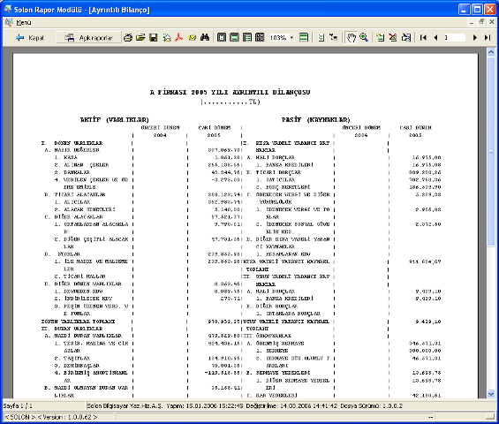
Raporun gösterildiği alan
İşlem tuşları alanı
Ekrandaki raporun ISO bilgilerinin gösterildiği alan

 | Ekranda görünen raporu kapatarak programa geri döner.
Bu tuşa basıldığında rapor modülünde hazırlanmış olan raporlar liste olarak gösterilmektedir. Bu sayede hazırlanmış olan bir rapora anında geçiş yapılabilmektedir. Ekranda görünen raporlar ayrı bir şekilde teker teker yazıcıdan yazdırılabildiği gibi, hiç bir seçim yapmaya gerek duyulmadan tümünü yazıcıdan yazdırma imkanıda bulunmaktadır.

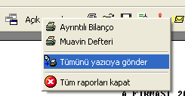

 | Raporu yazıcıdan yazdırır.
Bu tuş ekranda görünen raporu değişik düzen (format) ve programlara haazırlayıp çevirmekte ve bu şekilde kullanılmalarına imkan vermektedir.

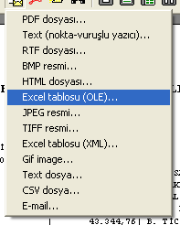

 | Raporu Dünyada en popüler görüntüleme şekillerinden biri olan PDF’e çevirir. Bunun için bilgisayarınızda Acrobat Reader programının olması gerekmektedir. Bu program internetten ücretsiz olarak dağıtılmaktadır. PDF in en büyük özelliği hazırlanan raporun verildiği kişiler tarafından değiştirilememesi, sadece görüntülenebilip yazıcıdan çıktılarının alınabilmesidir.
 | Raporu e-posta olarak gönderir.
 | İstenen bir kelimeyi rapor içerisinde arar ve bulduğu yere konumlanır.
 | Raporun ekranda nasıl görüleceğini belirler. Görüntüyü küçültüp, büyültür.
 | Sayfalar arasında geçiş yaparlar.
+, - | Klavyenin sayısal kısmında bulunan + ve – tuşlarıyla raporlar büyültülüp, küçültülebilmektedir.

- Yeni hızlı menü sistemi ve kısa yol oluşturma işlemleri ilave edildi.

Yeni eklenen hızlı menü sistemi sayesinde, seçeneklere daha hızlı ulaşabilir, direk klavyeden seçenek listesinde dolaşıp istediğiniz seçeneğe tek tuş ile girebilirsiniz.

Yeni eklenen kısayol oluşturma işlemleri sayesinde, favori seçeneklerinize program ekranında kısa yol tuşları oluşturabilirsiniz. Bu oluşturduğunuz tuşlara fare ile tek tıklama ile girebilirsiniz. Sık kullandığınız seçenekleri menüden seçme zahmetinden kurtulmuş olursunuz.

Hızlı menü formu aşağıdaki şekilde görülmektedir.

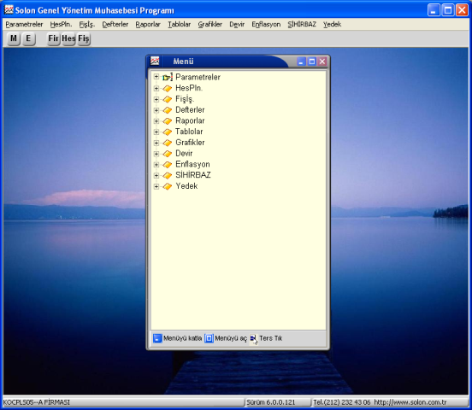

Hızlı menü formunu üç değişik şekilde ekrana getirebilirsiniz.

- Ekranın sol üst kısmında bulunan M tuşuna fare ile tıklayarak.
- Üst menüde bulunan Yedek grubu altındaki Menü seçeneğini tıklayarak.
- Klavyeden F1 tuşuna basarak. Programın neresinde olursanız olun F1 tuşuna bastığınız zaman hızlı menü sistemi otomatik olarak ekrana gelecektir. (Özel bazı seçenekler hariç.)

Yeni menü ekrana geldikten sonra fare kullanmadan klavyeden direk olarak seçenekler arasında dolaşabilir ve enter tuşu yardımı ile istediğiniz seçeneğe girebilirsiniz.

Hızlı menü sistemi aşağıdaki şekilde kullanılmaktadır;.

Hızlı menü ekrana ilk geldiğinde sadece seçenek grupları görülmektedir.

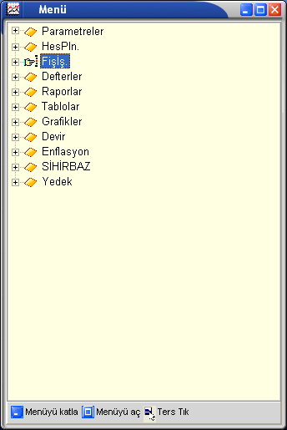

İstediğiniz grubun üzerine geldiğinizde klavyeden sağ tuşa basılırsa, grubun altındaki seçenekler otomatik olarak açılıp ekranda gösterilirler. Fare ile grubun sol tarafında bulunan (+) tuşuna basıldığında da aynı işlem yapılmış olur.

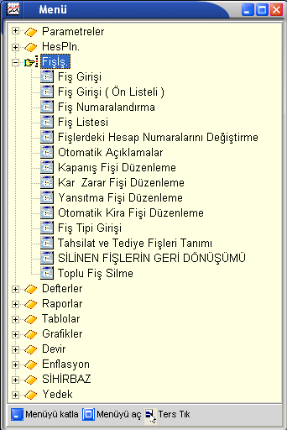

Menüde açılmış olan bir grubu kapatmak için grubun üzerine gelip klavyeden sol tuşa basmanız yeterlidir. Fare ile grubun sol tarafında bulunan (-) tuşuna basıldığında da aynı işlem yapılmış olur.

Bir seçeneğin üzerindeyken seçeneğe girmek istediğinizde enter tuşuna basmanız yeterlidir. Enter tuşuna bastığınızda üzerinde bulunduğunuz seçenek açılır. Hızmı menü formuda üst kısma katlanarak otomatik olarak küçültülür.

Bu durumdayken tekrar hızlı menü formu kulanılmak istenirse F1 tuşuna basılması yeterlidir. F1 tuşuna basıldığında küçültülüp katlanan hızlı menü otomatik bir şekilde açılır ve üzerinde kaldığınız seçeneğe otomatik olarak konumlanır.

Fare ile bu işlemi yapmak isterseniz ilgili seçeneğin üzerine gelipr çift tıklama yapmanız yeterlidir. Fare ile seçeneğe tıklanarak girildiğinde hızlı menü otomatik olarak küçültülmemektedir. Bu işlemi formun sağ üst kısmında bulunan tuşlar ile yapabilirsiniz.

Yukarıda anlattılan işlevler sayesinde hızlı menü tamamen klavyeden kontrol edilerek kolayca kullanılabilmektedir. YUKARI ve AŞAĞI tuşlar yardımıyla satırlar arasında dolaşabilir, SOL ve SAĞ tuşlar yardımıya grupları açıp kapatabilir, ENTER tuşu ile istediğiniz bir seçeneğe giriş yapabilir F1 tuşu ile tekrar hızlı menüye geçiş yapabilirsiniz.

Hızlı menü formunu üst kısmında bulunan bant yardımıyla ekranınızın istediğiniz bir yerine sürükleyip götürebilir, boyutlarını değiştirebilirsiniz. Programdan çıktıktan sonra tekrar girdiğinizde F1 tuşu ile hızlı menü formunu ekrana çağırdığınızda son ayarlarınızla bıraktığınız konumda karşınıza gelecektir.

Favori seçeneklere kısa yol oluşturma işlemi aşağıdaki şekilde yapılmaktadır.

Hızlı menü de fareyi kısa yol oluşturmak istediğiniz seçeneğin üzerine getirip sağ tuşuna (ters tuşa) tıkladığınızda ekrana iki adet seçenek gelecektir.

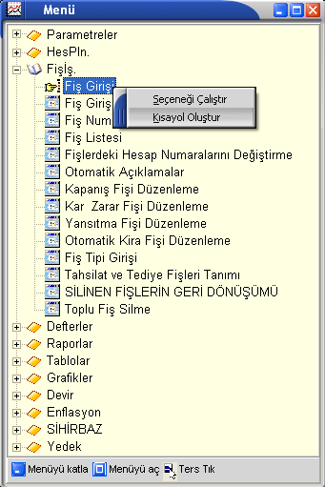

Bu seçenek seçeneklerden Kısayol Oluştur’a tıkladığınızda program otomatik olarak kısayol tuşunu oluşturacaktır.

Oluşturulan kısayollar programın ana ekranında yer almaktadır.

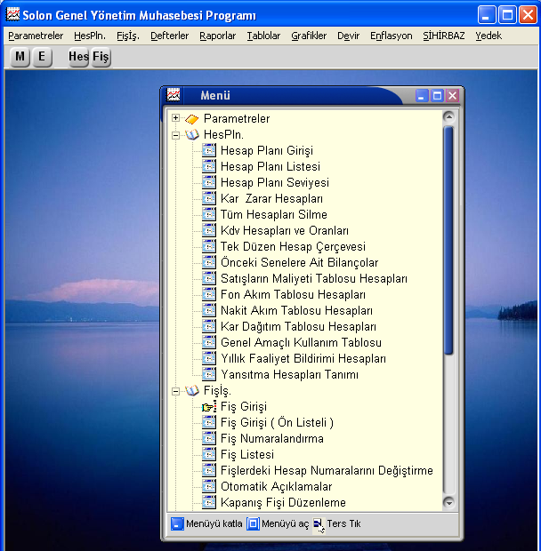

Oluşturulan bu kısayollar üzerine tıklanarak hızlı bir şekilde kullanılabilmektedir.

Oluşturulan herhangi bir kısayolun fare ile üzerine gelindiğinde otomatik olarak hangi seçenek olduğu ekranda gösterilir.

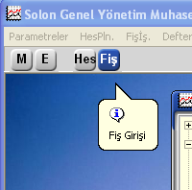

Oluşturulmuş olan bir kısayol’u iptal etmek istediğinizde fareyi ilgili kısayolun üzerine getirip sağ tuşuna tıklayınız.

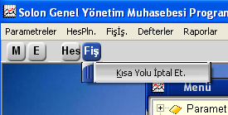

Ekrana Kısa Yolu İptal Et. Seçeneği çıkacaktır. Bu seçeneği tıkladığınızda oluşturulmuş olan kısayol iptal edilecektir. İstendiği taktirde hızlı menü den tekrar kısayol oluşturulabilir.

Solon Genel Yönetim Muhasebesin programında sırasıyla

Firma Seşme
Hesap Planı Girişi
Fiş Girişi

seçeneklerinin kısayollarının oluşturulmasında işlevsellik açısından büyük fayda vardır.

- Ekran görüntülerini ve dizaynlarını değiştirebilme işlemleri ilave edildi.

Programda kullanılan ekran görüntülerini kendi zevkinize göre değiştirebilirsiniz. Bu özellik sayesinde saatlerinizin geçtiği bilgisayar ekranında daha keyifli çalışabilirsiniz.

Ekran görüntülerini değiştirmek için ekranın üst kısmında görünen E tuşuna basmanız yeterlidir.

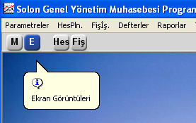

Ekran Görüntüleri tuşuna fare ile tıkladığınızda gelen ekranda istediğiniz ekran görünümünü kolaylıkla seçebilirsiniz.

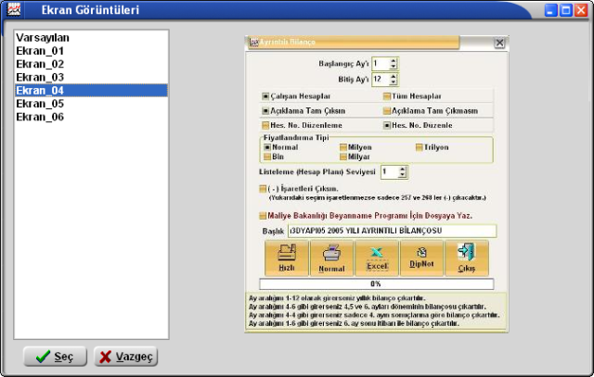

Seçtiğiniz ekran görüntüsü sadece çalıştığınız bilgisayarda geçerli olacaktır. Bu özellik sayesinde her kullanıcı kendi bilgisayarında istediği ekran görüntüsünü seçebilme özgürlüğü kazanmaktadır.

Solon olarak şu anda sizlere 6 değişik ekran görünümü sunulmaktadır. İleriki sürümlerde bu ekran görünümlerini zenginleştirme çalışmalarımız devam edecektir.

Varsayılan seçeneği seçildiğinde program klasik Windows görünümüyle çalışmaktadır.

Sunulan 6 ekran görünümüi aşağıdaki şekildedir.

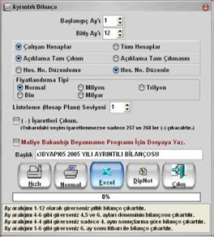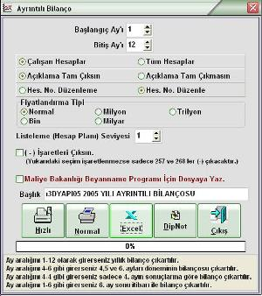

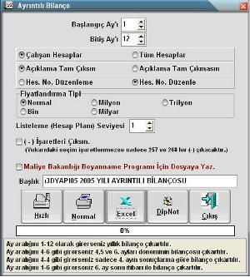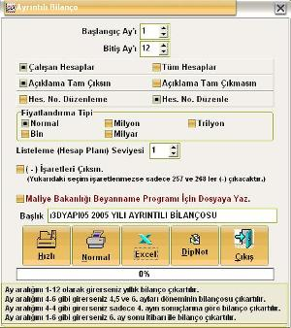

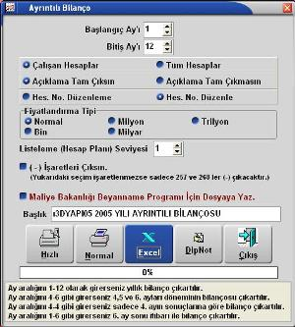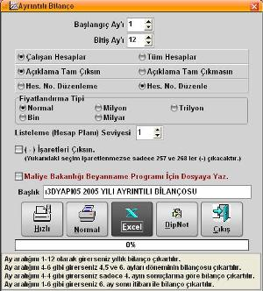

- Yıllık, Aylık ve Dönemsel Mizan Tablosuna aşağıdakileri kriterler eklendi.

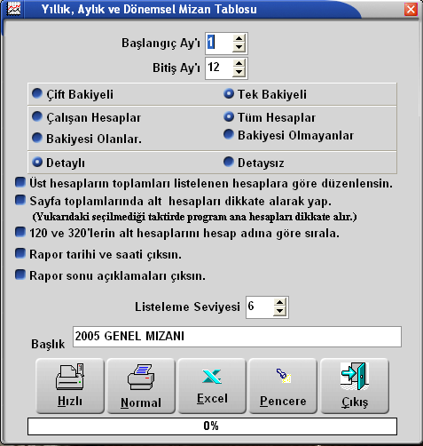

    - Üst hesapların toplamları listelenen hesaplara göre düzenlensin.
Örneğin 120 Müşteriler hesabına ait 100 tane alt hesap var. 120 ve altındaki 30 hesabı seçtiniz ve tabloyu aldınız. Bu kriteri seçmezseniz program 120 nin karşısına alt hesaplarının hepsinin toplamını getirir. Kriteri seçerseniz program sadece seçmiş olduğunuz 30 hesabın toplamını 120 nin karşısına yazar.
    - Sayfa toplamlarında alt hesapları dikkate alarak.
Program bu kriter seçilmezse sayfa toplamlarına o sayfaya kadar yazılmış olan ana hesapların toplamlarını yazar. Eğer kriteri seçerseniz bu defa tam tersini yaparak o sayfaya kadar yazılmış olan en alt seviye hesapların toplamlarını yazar.
    - 120 ve 320’lerin alt hesaplarını hesap adına göre sırala.
Bu kriteri işaretlerseniz program alt hesapları hesap adlarına göre sıralar. Aksi taktirde hesap numarasına göre sıralı çıkarılırlar.
    - Rapor tarihi ve saati çıksın.
    - Rapor sonu açıklamaları çıksın.
    - Kağıdın daha ekonomik kullanılması sağlandı.

- Günlük Mizan Tablosuna aşağıdaki kriterler eklendi.

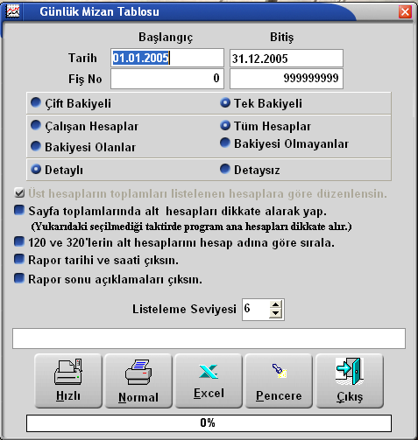

    - Çift Bakiyeli ve Tek Bakiyeli kriter ilave edildi.
Bu kriter sayesinde tablo çift bakiyeli istenirse, program ilgili ara ve üst hesaplara, borç bakiyesi ve alacak bakiyesi veren alt hesaplarını ayrı ayrı toplayıp devrediyor.
    - Üst hesapların toplamları listelenen hesaplara göre düzenlensin.
Örneğin 120 Müşteriler hesabına ait 100 tane alt hesap var. 120 ve altındaki 30 hesabı seçtiniz ve tabloyu aldınız. Bu kriteri seçmezseniz program 120 nin karşısına alt hesaplarının hepsinin toplamını getirir. Kriteri seçerseniz program sadece seçmiş olduğunuz 30 hesabın toplamını 120 nin karşısına yazar.
    - Sayfa toplamlarında alt hesapları dikkate alarak.
Program bu kriter seçilmezse sayfa toplamlarına o sayfaya kadar yazılmış olan ana hesapların toplamlarını yazar. Eğer kriteri seçerseniz bu defa tam tersini yaparak o sayfaya kadar yazılmış olan en alt seviye hesapların toplamlarını yazar.
    - 120 ve 320’lerin alt hesaplarını hesap adına göre sırala.
Bu kriteri işaretlerseniz program alt hesapları hesap adlarına göre sıralar. Aksi taktirde hesap numarasına göre sıralı çıkarılırlar.
    - Rapor tarihi ve saati çıksın.
    - Rapor sonu açıklamaları çıksın.
    - Kağıdın daha ekonomik kullanılması sağlandı.

- Mutababat mektubunda, değer sıfır olduğunda borç bakiyesi vermektedir ibaresi, borç bakiyesi bulunmamaktadır şeklinde değiştirdi.

- Kar & Zarar Hesapları girişi seçeneğine Oto.Oluştur tuşu ilave edildi.

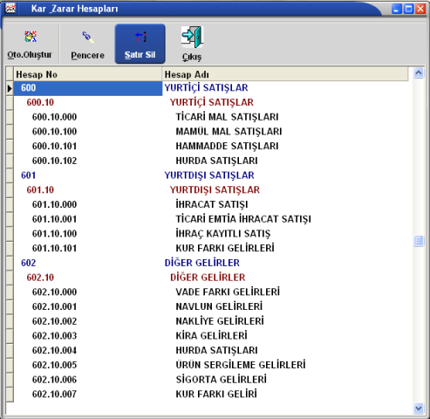

Bu tuş 600 ila 690 arasındaki kar & zarar hesaplarını otomatik olarak oluşturmaktadır. Değişiklik yapılanları, yeni ilave edilen hesapları ve silinen satırları otomatik olarak belirleyerek kar & zarar hesaplarını son duruma göre güncel bir şekilde düzenlemektedir.

Otomatik oluşturma işlemi kar & zarar fişi düzenleme ve yıllık, aylık ve dönemsel kar & zarar tablosunda da otomatik olarak yapılmaktadır.

Bu sayede kullanıcının kar & zarar hesaplarını elle oluşturmasına, hatta ilgili seçeneğe girerek otomatik oluştur işlemini bile yapmasına gerek kalmamaktadır.

- Firmalar penceresinde firma adına göre sıralamada düzenleme yapıldı.
- Yıllara Yaygın İnşaat ve Onarım Hakediş Gel. Adlı hesap çalışılan firmanın Tek Düzen Hesap Çerçevesinde yok ise otomatik olarak ilave edilmesi yapıldı.
- Otomatik Kira Fişi Düzenleme seçeneğinde eskiden kullanılmakta oluğ sonradan iptal edilen fon işlemi programımızda kullanılmamakla beraber ekranda görülüyordu. Ekranda da tamamen kaldırıldı.
- Hesap Planı Seviyesi seçeneğinde bulunan Enflasyon Düzeltmesi Kar & Zarar Hesabı değerinin yeni firma oluşturulduğunda 698 hesap numarası ile otomatik olarak tanımlanması yapıldı.
- Fiş Girişine, 332 sıra numaralı VUK genel tebliği uyarınca, ödeme ve tahsilatların banka, özel finans kurumları veya posta ve telgraf teşkilatı genel müdürlüğü vasıtasıyla yapılması zorunlu olan tutar limitindeki işlemlerde otomatik uyarı mesajı çıkartılması işlemi ilave edildi. İlgili tutarın giriş işlemi de parametrik olarak kullanıcılar tarafından değiştirilebilmesi için Hesap Planı Seviyesi seçeneğine ilave edildi.
- Hesap planı penceresinde F7 ile hesap adına göre aramadaki küçük / büyük harf duyarlılığı iptal edildi.
- Dövizli muavin defteri ve dövizli mizan tablosu seçeneklerinde ki döviz sütunu ve döviz cinsi alanları için F6 Pencere tuşu ilave edildi.

- Aşağıdaki seçeneklere Dip Not Yazıcıda Çıksın / Çıkmasın kriteri ilave edildi.

    - Özet Bilanço
    - Ayrıntılı Bilanço
    - Özet Gelir Tablosu
    - Ayrıntılı Gelir Tablosu
    - Envanter Gelir Tablosu
    - Enflasyon Düzeltmesi Bilançoları

- Yevmiye Defteri yarım kaldığında devam eden sayfaya nakli yekün gelmemesi işlemi için aşağıdaki düzenleme yapıldı.

Yevmiye defterinde başlangıç tarihi verilip başlangıç fiş numarası sıfır bırakıldığında nakli yekün çalışıyor.

Fakat başlangıç fiş numarası girilip yevmiye defteri bu numaraya göre alınmak istendiğinde nakli yekün çıkmıyordu. Bu durum düzeltildi. Ayrıca listeleme tuşuna böyle bir durumda uyarı mesajıda konuldu.

v5.0 DA YAPILANLAR.
- Aşağıdaki seçeneklere Excel tuşu ilave edildi.
Bu tuş sayesinde ilgili tablo bilgileri direk olarak Excel’e transfer edilmektedir. Transfer edilen bilgilerin kullanılabilir bilgi olarak Excel’e transfer edilmesi işlemin en büyük özelliğidir.

    - Özet Bilanço
    - Ayrıntılı Bilanço
    - Özet Gelir Tablosu
    - Ayrıntılı Gelir Tablosu
    - Yıllık, Aylık ve Dönemsel Mizan Tablosu
    - Günlük / İki Tarih Arası Mizan Tablosu
    - Dövizli Mizan Tablosu

- Aşağıdaki raporlara Listeleme Seviyesi (Hesap Planı Seviyesi) kriteri ilave edildi.

    - Yıllık, Aylık ve Dönemsel Mizan
    - Günlük Mizan / İki Tarih Arası
    - Dövizli Mizan Tablosu

- Firma seçme listesinde aşağıdaki işlemler yapıldı.

    - Yıllara göre filtreleme ilave edildi.
    - Unvana göre filtreleme ilave edildi. Unvan Bul alanına herhangi bir kelime yazıldığı zaman ekranda sadece unvan bilgisinde aranan kelime veya hecenin olduğu firmalar gösteriliyor.

- Firma Oluşturma ekranına çalışma yılı ilave edildi. Bu sayede hem firma açılırken, hemde daha sonra hesap planı seviyesinden çalışma yılı girilebiliyor.
- Tek Düzen Hesap Çerçevesindeki 1-DÖNEM VARLIKLAR ın 1-DÖNEN VARLIKLAR olarak değiştirilmesi program tarafından otomatik olarak düzeltilmesi yapıldı.
- Hesap Planında 698 ENFLASYON KAR & ZARAR HESABI yok ise program tarafından otomatik olarak eklenmesi yapıldı.
- Ayrıntılı Bilanço ve Ayrıntılı Gelir Tablolarında bulunan mali tabloları dosyaya yaz işlemi yapıldıktan sonra MALİ TABLOLAR dizininin otomatik olarak ekrana getirilmesi ilave edildi.
- Arıntılı Gelir Tablosuna geçici vergi için Maliye Bakanlığı Beyanname Programı İçin Dosyaya Yaz işlemi ilave edildi.

